

计算机图形学实验

实验五、Transformation变换2

姓 名：____潘腾凯___________

学 号：___37220232203786 ___

学 院：______信息学院_________

专 业：_______软件工程________

年 级：__ ____2023_________

2023年 5 月 14 日

目录

Task1：myFrustum 3

1. 3

Task2：myOrtho 6

1 6

Task3：myPerspective 8

1 8

# Task1：myFrustum

## 1.

操作流程：

先将上个实验的旋转和平移函数都填入

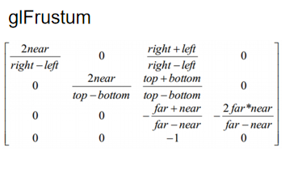

按照该变换矩阵填写myFrustum代码

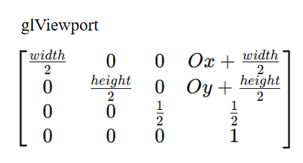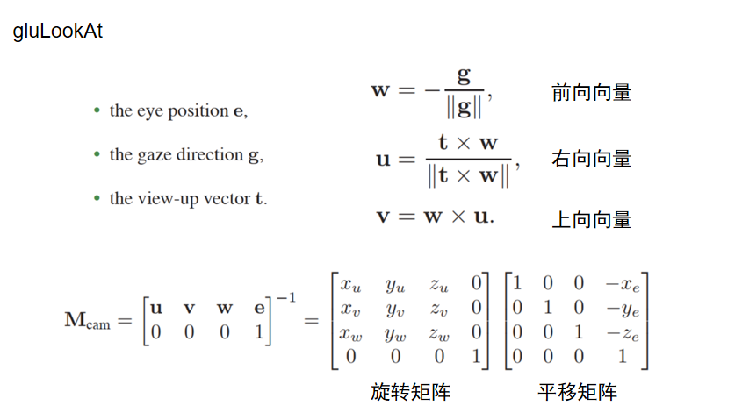

补全myViewport和myLookAt代码

关键代码截图：

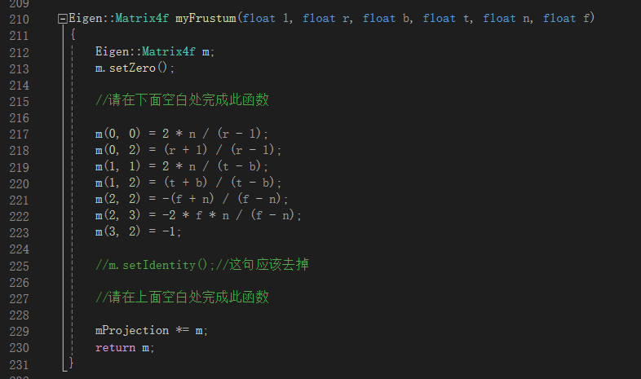

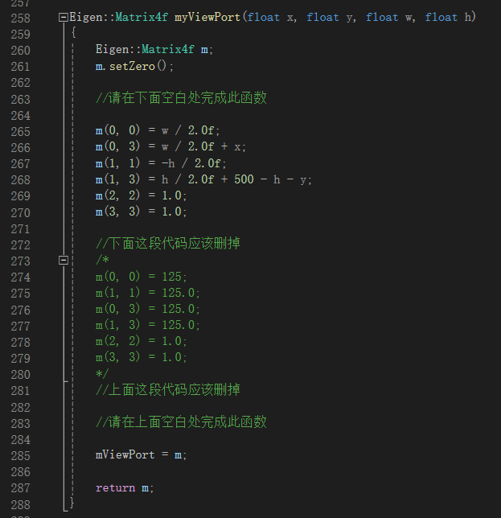

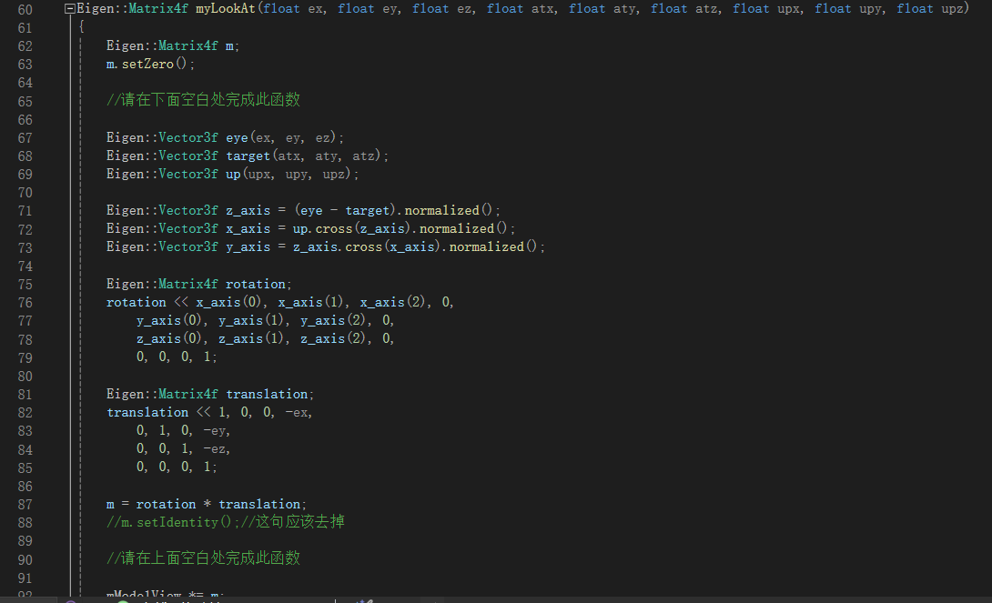

运行结果截图：

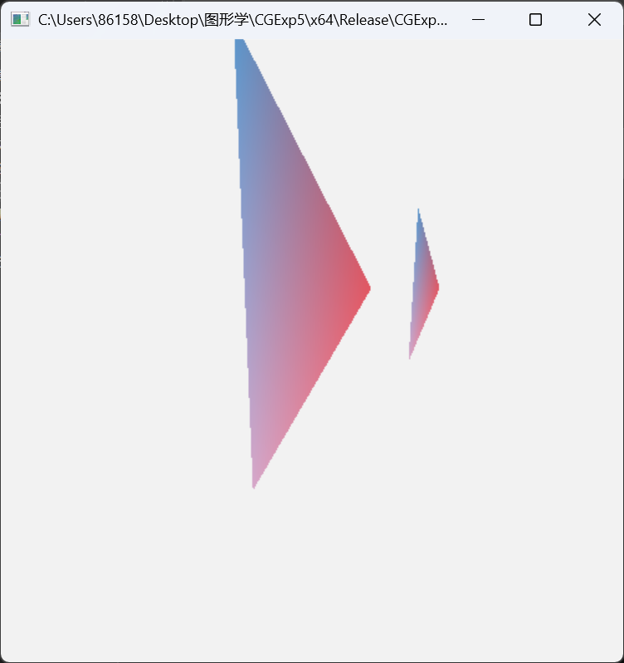

# Task2：myOrtho

## 1

操作流程：

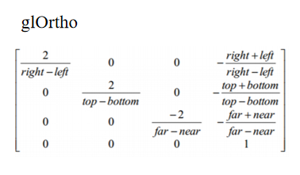

按照该变换矩阵将代码填入myOrtho

注释掉cpp文件中的myFrustum调用行，调用myOrtho

关键代码截图：

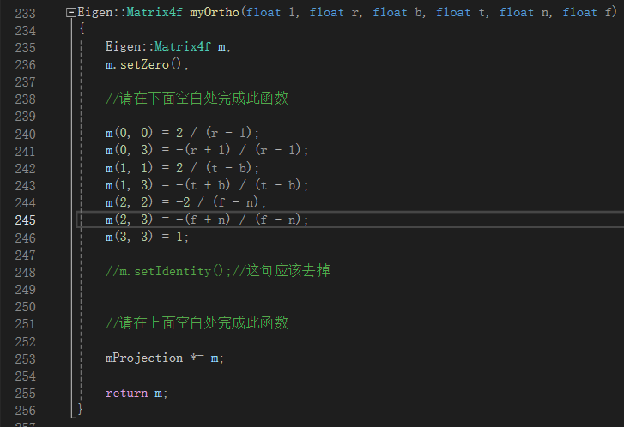

运行结果截图：

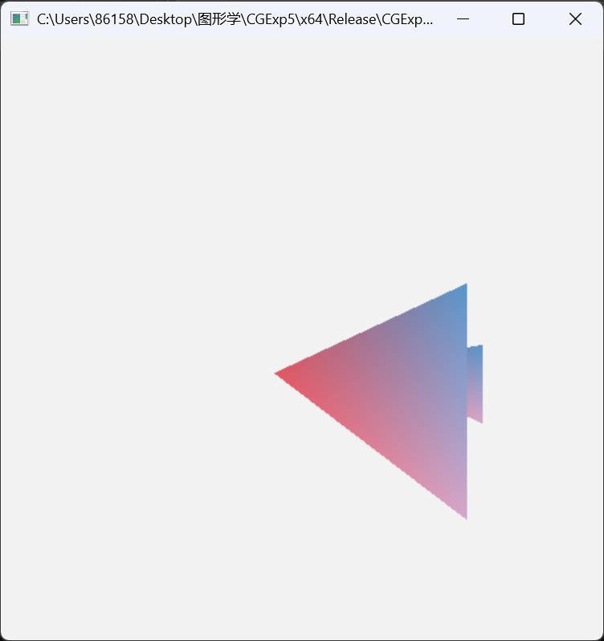

# Task3：myPerspective

## 1

操作流程：

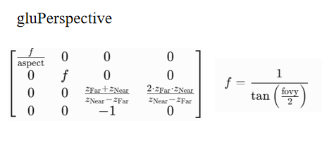

根据变换矩阵补全代码

关键代码截图：

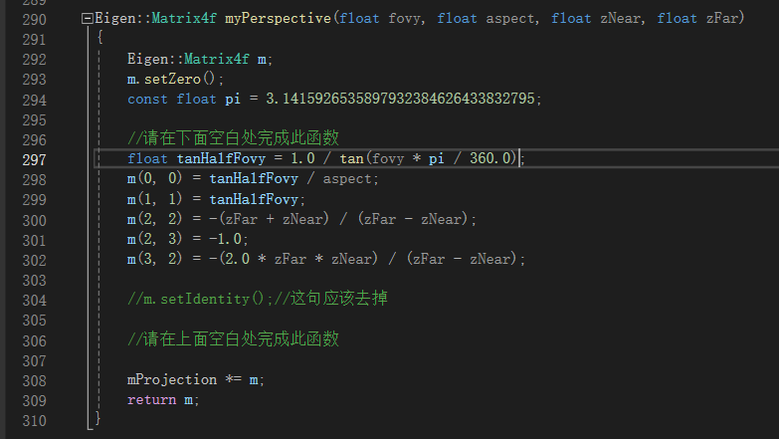

运行结果截图：

